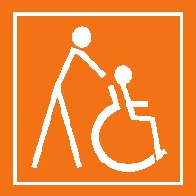
Plavecký bazén | Legionářská 1090/11, 779 00 Olomouc | GPS N 49°35.91908′, E 17°14.71155′
tel: +420 585 427 208 | www.olterm.cz/plavecky-bazen/

Plavecký stadion Olomouc

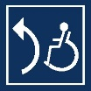

INTERIÉR A VSTUP
U objektu je vyhrazené parkování přímo před vstupem do objektu (3× příčná místa, 1× podélné, po pravé straně od vchodu). Přístup od parkovacího místa ke vstupu je bez překážek, s mírným podélným sklonem 1,6 %, povrch tvořen asfaltem. Bezbariérový vstup do objektu je možný samostatným označeným vstupem hned vedle hlavního vstupu (je prakticky součástí hlavního vstupu). U dveří se nachází zvonek na recepci ve výšce 116 cm, akustický orientační majáček chybí. Vstup je tvořen mechanickými jednokřídlými dveřmi (průjezdová šířka 118 cm, prahové převýšení 2,5 cm) otevírajícími se ven. Dále následuje menší zádveří (šířka 283 cm, hloubka 238 cm) bez schodů a prahového převýšení. Ze zádveří vedou mechanické jednokřídlé dveře (průjezdová šířka 114 cm) otevírající se do zádveří. Hned za zádveřím je pevná, přímá rampa vedoucí k recepci se sklonem 8,5 %. Rampa je délky 240 cm, šířky 128 cm a má jednostranné zábradlí ve výšce 89–115 cm. Vedle rampy jsou 2 schody s kontrastním označením. Výška pultu recepce je 85 cm. Po zaplacení vstupního poplatku je vstup do šaten umožněn bezbariérovým turniketem šířky 95 cm po levé straně recepce. Celý interiér šaten a sprch je přístupný, bez prahového převýšení a bez zúžených průchodů. V interiéru se nachází dvoje dveře (dvoukřídlé, mechanické, dostatečné průjezdové šířky, bez madel, při vstupu do šaten se otevírají od sebe a při vstupu do bazénu k sobě).
K bazénu se šikmou plošinou musí překonat výškový rozdíl jednoho patra (21 schodů – převýšení činí 2 × 1,4 m). Nosnost plošiny je 225 kg, hloubka plošiny 90 cm a šířka 80 cm. Plošina je průchozí, otevřená, horní i dolní nástupní plochy s dostatečným manipulačním prostorem. (Plošina doléhá až na podlahu – mezi podlahou plošiny a nástupnými plochami není mezera, výškový rozdíl podlah je cca 5 cm). Plošina je samoobslužná, personál zabezpečuje asistenci. U bazénu je pro transport z vozíku do vody k dispozici hydraulický zvedák. Personál bazénu je vždy informován recepcí o návštěvě osoby se sníženou mobilitou a je v předstihu připraven poskytnout asistenci při transportu do/z vody i při obsluze plošiny.
Pro diváka vozíčkáře je tribuna nepřístupná. Hned po vstupu do interiéru po pravé straně vede schodiště do 1. NP. Vstup na tribunu je tvořen mechanickými dvoukřídlými dveřmi (průjezdová šířka 90 cm) otevírajícími se ven, bez madel, s prahovým převýšením cca 5 cm. Na samotnou tribunu vede dalších 7 schodů. Na tribuně není vyhrazeno místo pro vozíčkáře.

Hygienické zázemí
Samostatná, volně přístupná toaleta se nachází v prostoru šaten, na cestě ke sprchám. Dveře šířky 90 cm se otevírají z kabiny, na vnitřní straně chybí madlo. Kabina (šířky 150 cm a hloubky 150 cm) má zrcadlo a koš. Chybí zde přebalovací pult, signalizační nouzové tlačítko i světelný vypínač (osvětlení je neustálé). Prostor pro vozík vedle WC mísy je volný (jen částečně blokovaný košem). WC mísa je od pravé stěny vzdálena 120 cm, od levé stěny 37 cm, výška sedátka je 56 cm, odsazení WC mísy od zadní stěny je 58 cm, toaletní papír je v dosahu. Mechanické splachování WC je vzadu na zdi ve výšce 118 cm. U WC jsou dvě madla ve výšce 80 cm, levé madlo je pevné (připevněné na zdi) délky 62 cm, pravé madlo je sklopné délky 82 cm, osová vzdálenost madel je 73 cm. Umyvadlo je ve výšce 81 cm s dostatečným podjezdem, pákovou baterií ve výšce 100 cm a vodorovným madlem délky 30 cm ve výšce 92 cm. V objektu se nachází běžné WC bez označení „Braille“.
V prostoru sprch je jedno pevné sedátko ve výšce 45 cm, s pevným madlem ve výšce 78 – 140 cm (madlo je upevněno zešikma). Tlačítko pro ovládání sprchy je na zdi ve výšce 116 cm. Tlačítko je umístěno za zády. V prostorách recepce je po levé straně od vstupu možnost zakoupení občerstvení v bufetu, výška horní hrany pultu je 92 cm.

FOTOGALERIE
Obrázek 1. Plavecký stadion
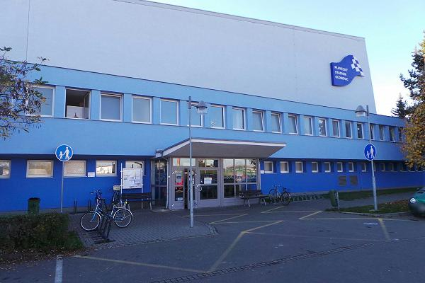

Obrázek 2. Vyhrazená parkovací místa
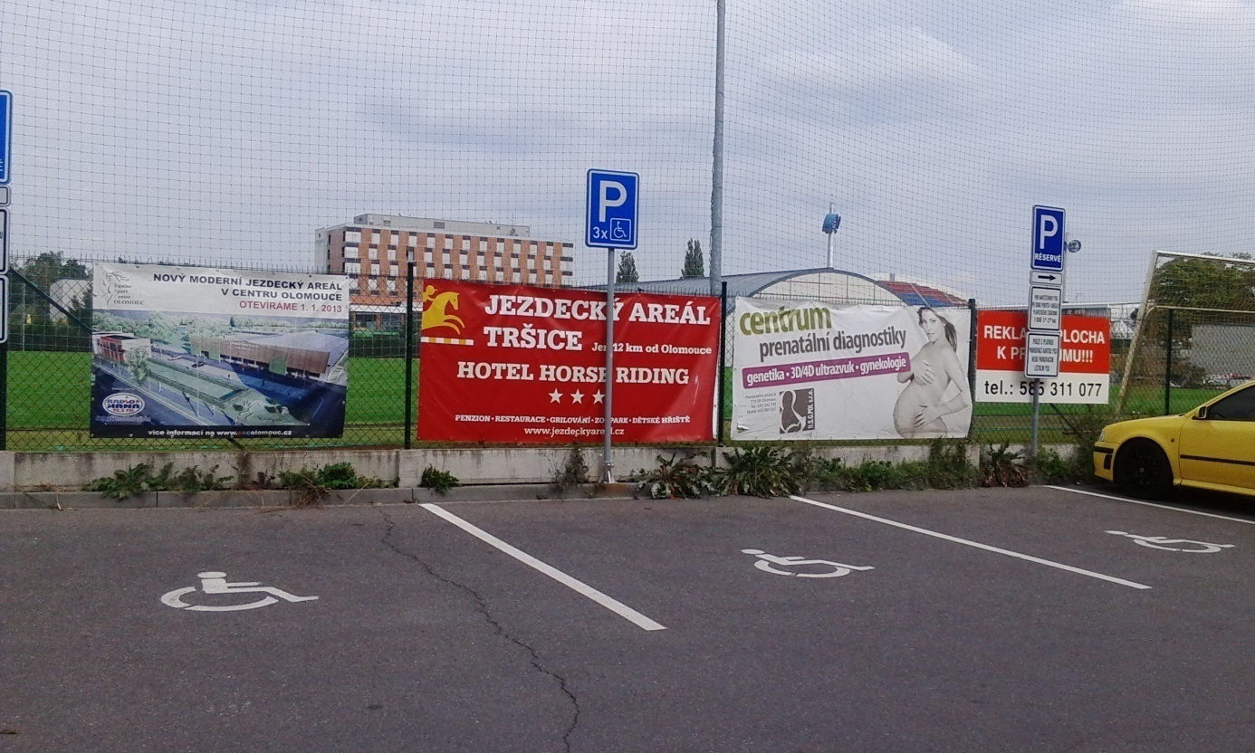

Obrázek 3. Bezbariérový vstup vedlejším vchodem
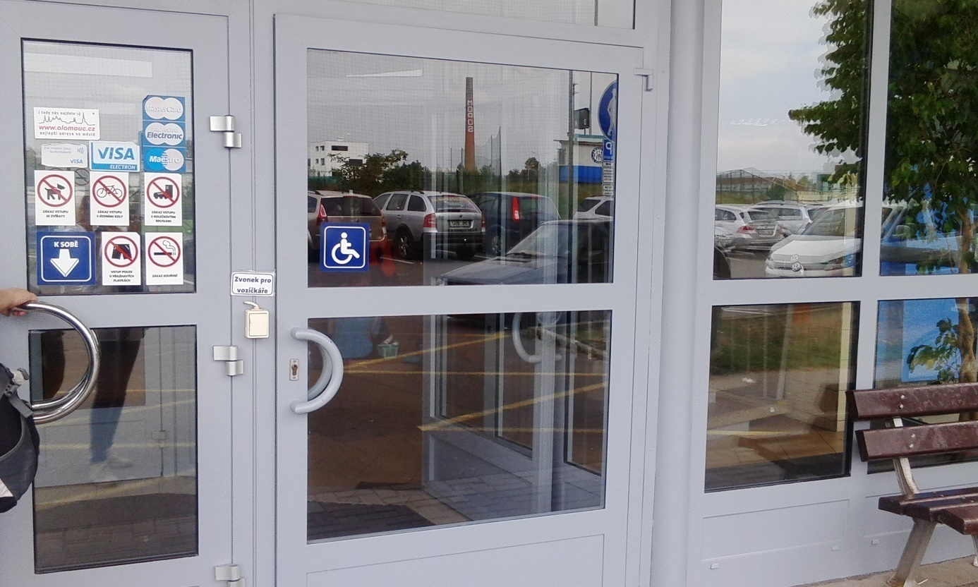

Obrázek 4. Zvonek pro vozíčkáře
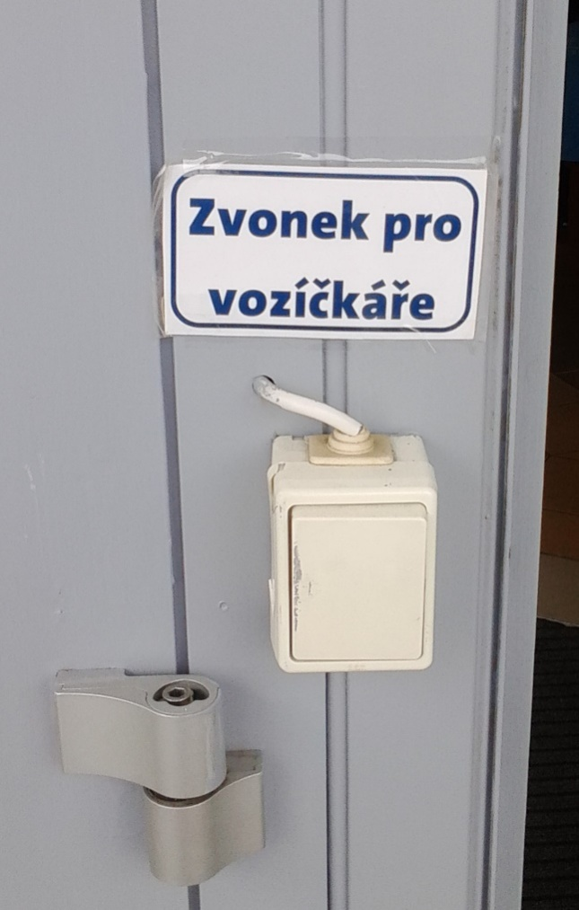

Obrázek 5. Pohled do zádveří vchodu
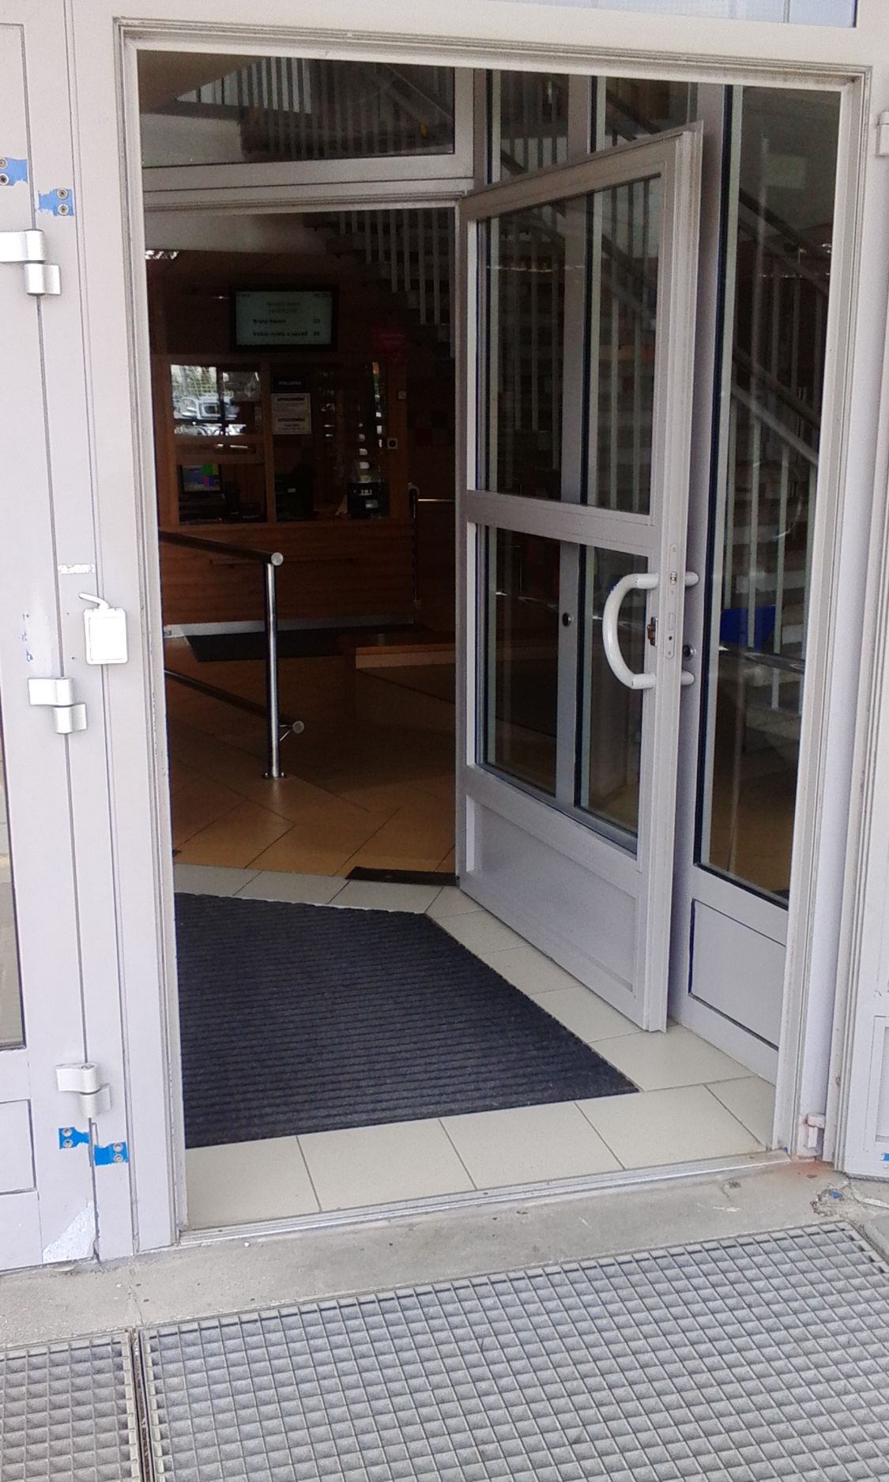

Obrázek 6. Rampa – pohled ze zádveří
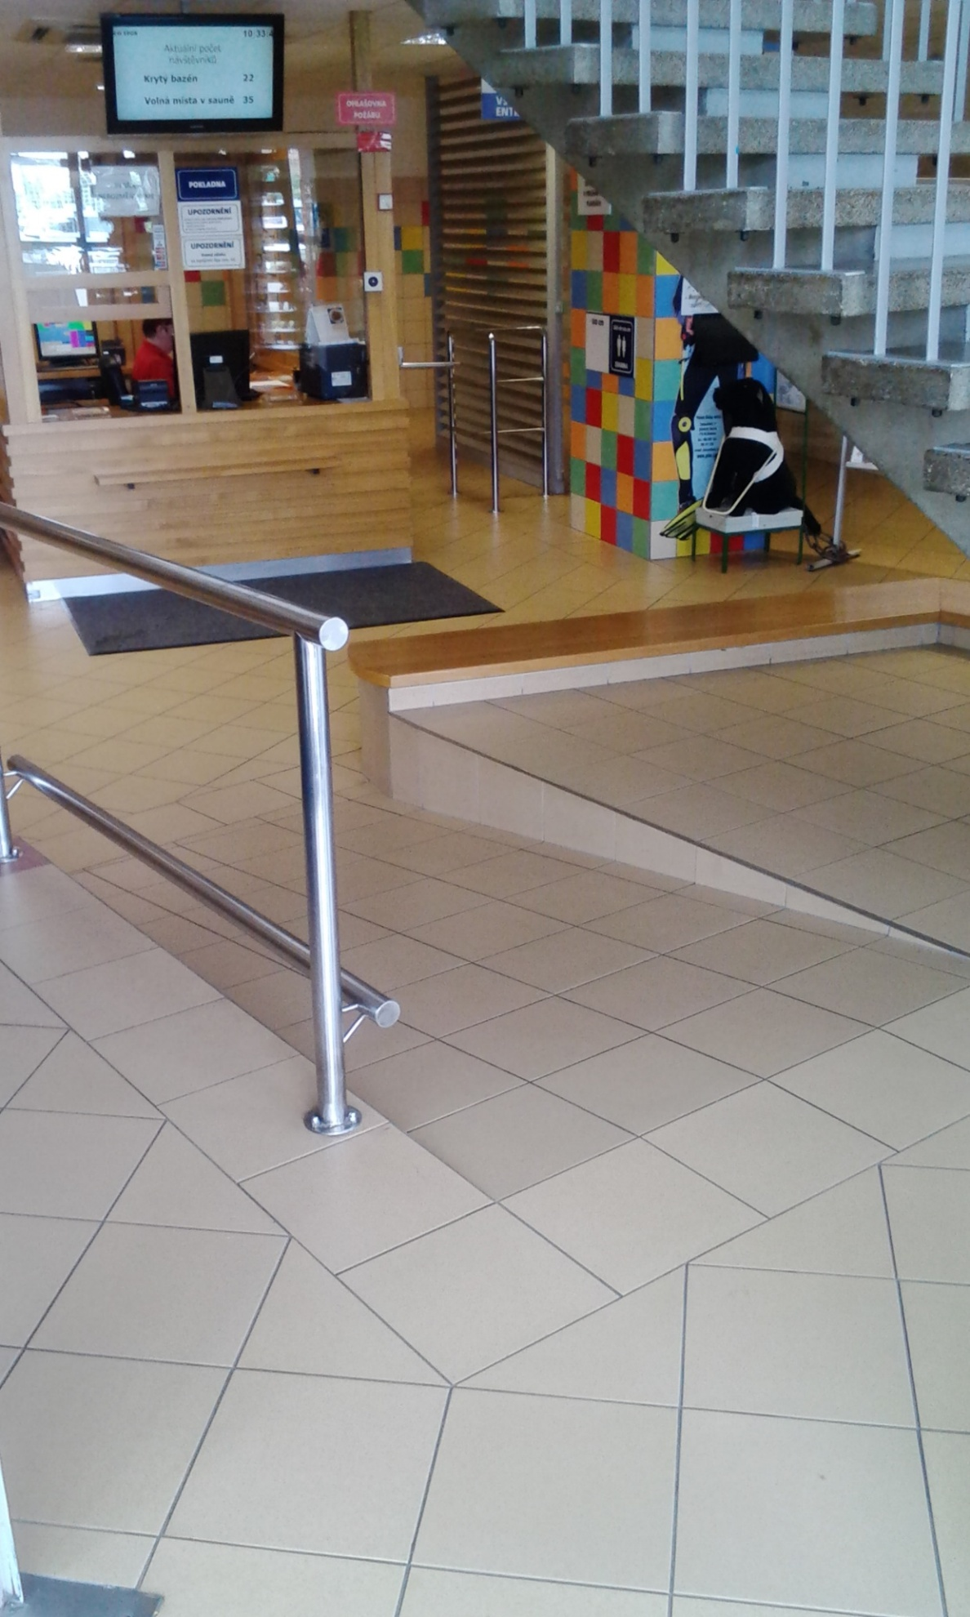

Obrázek 7. Vstup přes turnikety
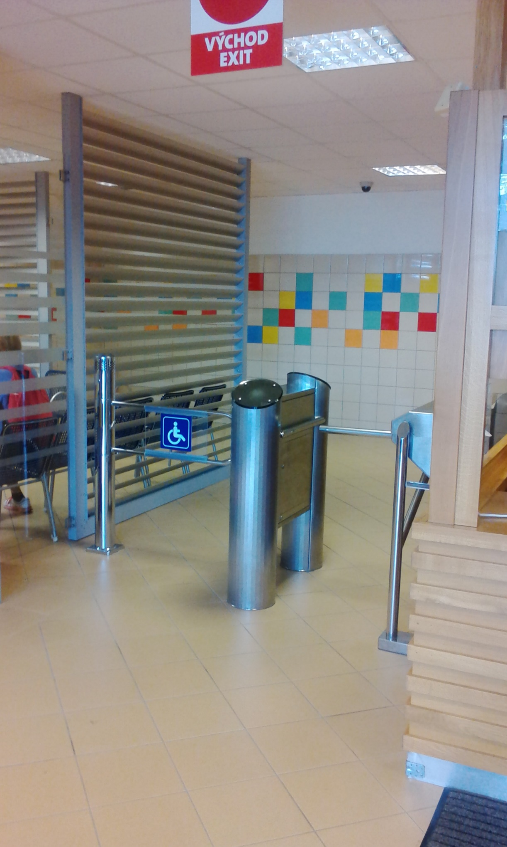

Obrázek 8. Kontrastní značení schodů
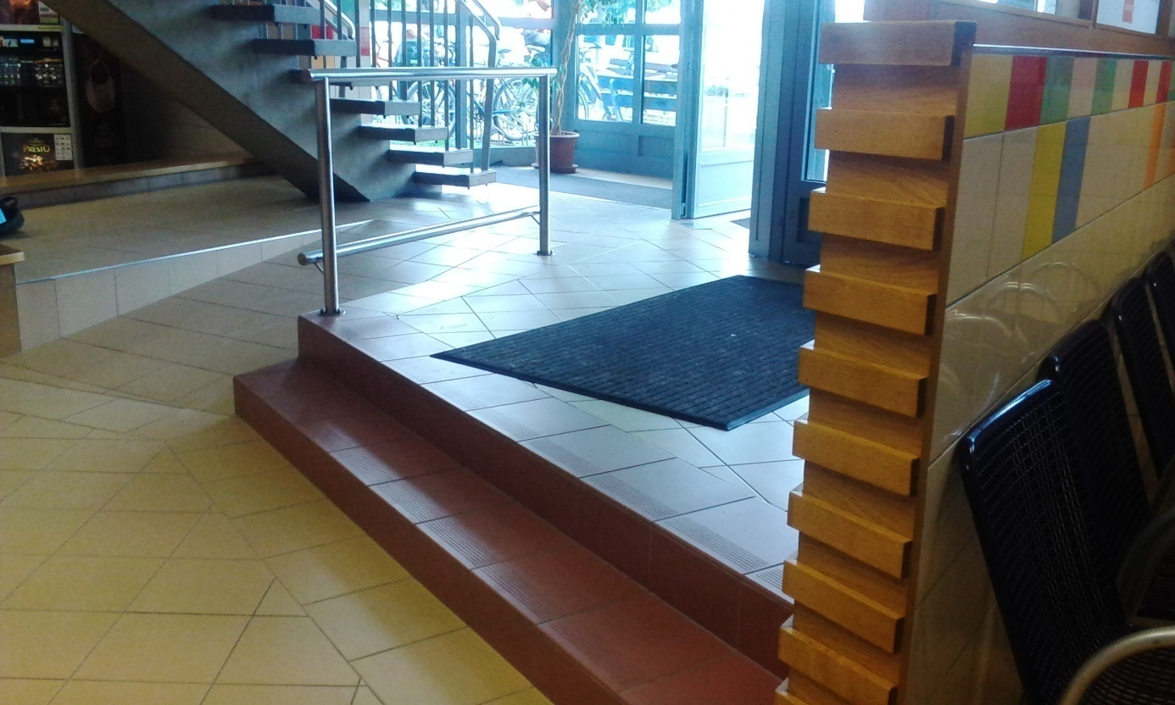

Obrázek 9. Dveře do šaten č. 1
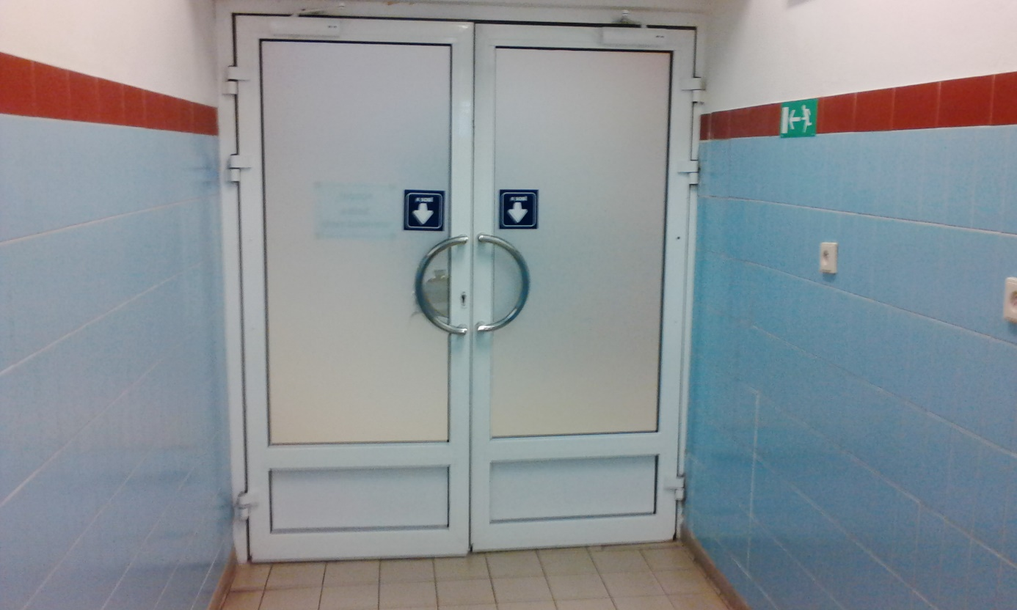
Obrázek 10. Dveře oddělující sprchy od bazénu
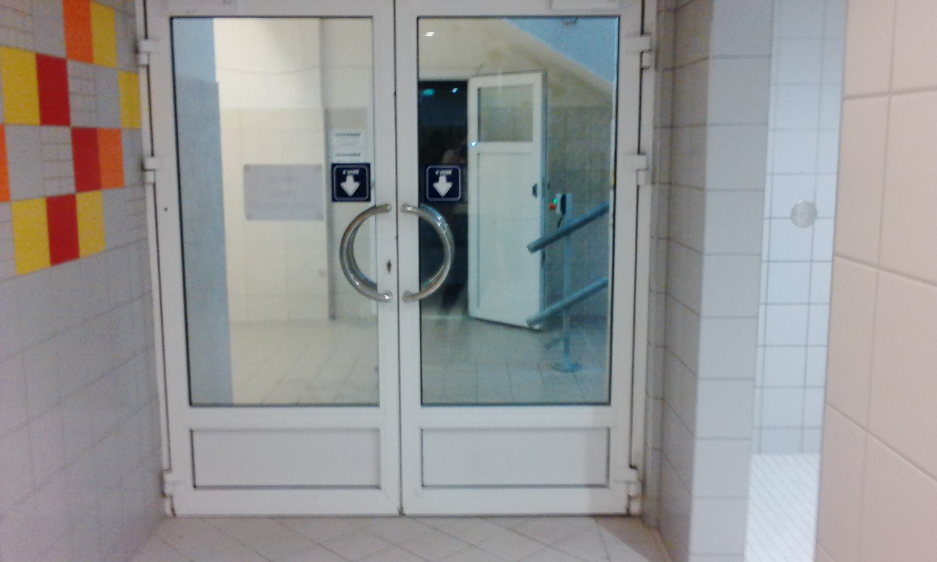
Obrázek 11. Plošina – pohled shora
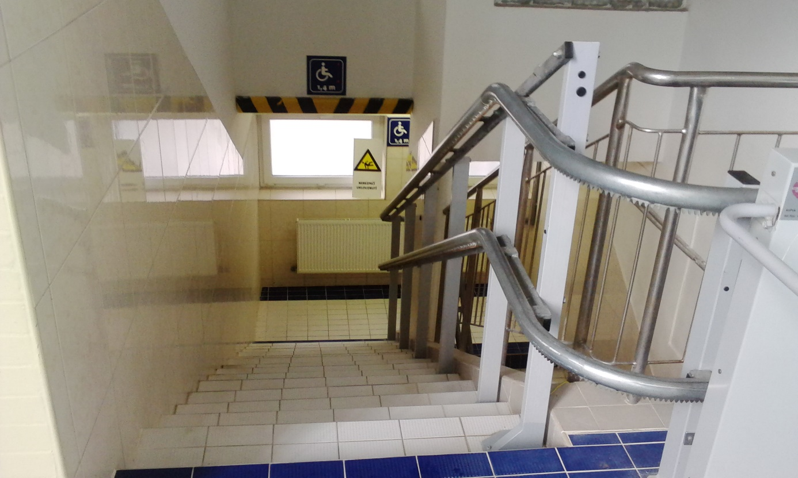

Obrázek 12. Pohled na plošinu
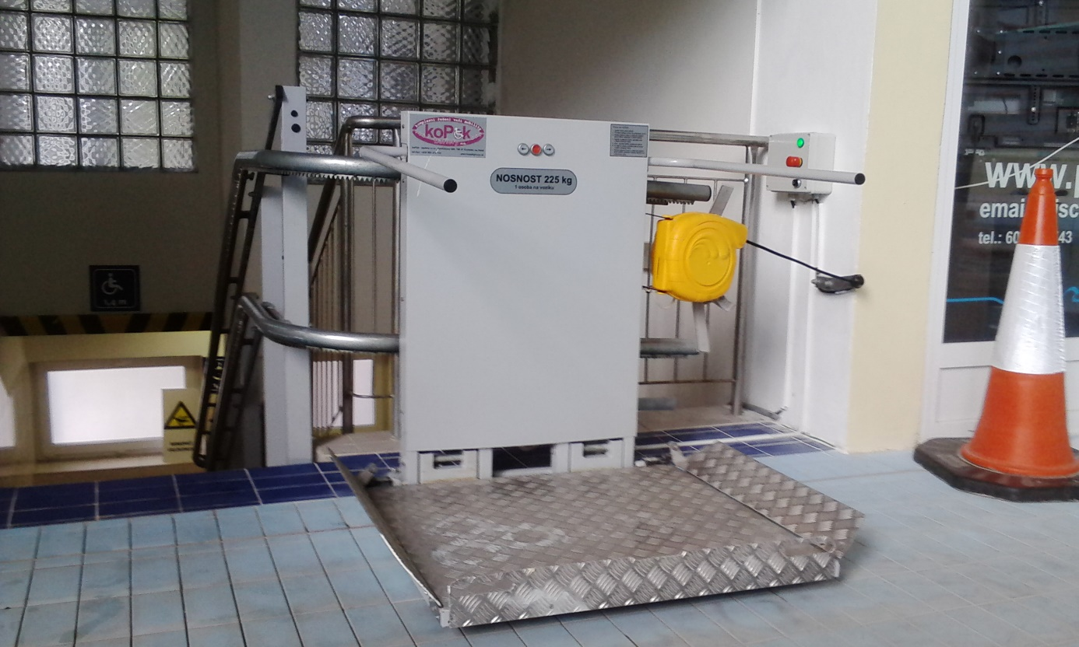

Obrázek 13. Hydraulický zvedák do vody
